LED照明灯具的ICEPAK热分析

LED照明灯具由于本身体积小功率大的原因，在工作时释放大量热量，影响其发光效率和使用寿命，散热问题一直是LED照明灯具的一个棘手问题。因此，本文就使用专门的热分析软件Icepak对LED照明灯具的散热问题进行探讨。通过模拟，探讨模型内的温度、速度和压力分布，以及背板的温度和压力云图，并提出有效的改进措施。
自1998 年美国Lumileds Lighting 公司封装出世界上第一个大功率LED 以来，大功率LED 以其体积小、效率高、寿命长、节能、环保等特点受到国内外研究者的青睐。随着LED 芯片的输入功率不断增大，LED 的热量累积越来越多，由于温度升高而产生的热效应逐渐明显，从而影响到LED 的使用寿命和可靠性。因此，对大功率LED 进行合理的热设计，提高其散热能力成为亟待解决的关键技术之一。
在介绍LED光源诸多优点的基础上，阐述了其应用现状与发展前景。提出了利用热管技术对大功率LED进行散热的构想，设计了LED热管散热器的原理结构，并对其传热机理、传热路线和各传热阶段的热阻进行了定性分析和定量分析。在分析功率LED受热效应影响的基础上，从改进LED结构角度来解决散热问题。指出采用导热性能优良的封装材料是提高散热效率的重要途径，并对密封材料，键合材料，散热基板对散热的影响作了详细的分析。
由于温度急剧升高，对LED照明灯具的发光效率和寿命产生不可逆转的影响，如温度每升高10℃就会导致光衰5~8%，同时导致使用寿命减半]。因此，本文就使用Icepak软件探讨LED照明灯具的散热问题。
2数学物理模型
2.1问题描述
LED照明灯具的机柜包含34个LED热源(密封在1个腔体内)，1块背板，34个翅片，3个风扇，和1个自由开孔。翅片和背板用铝挤压型材，每个风扇质量流量为0.05kg/s，每个热源功率为10W，腔体的传热系数为15W/(m2.K)。根据设计目标，当环境温度为20℃时，设备的背板不能超过90℃。完整的LED照明灯具的模型如图1所示。
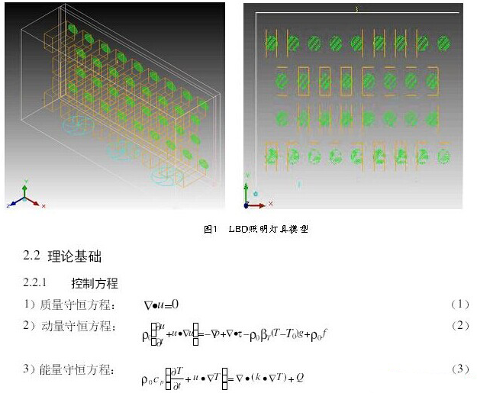
其中，u—速度;ρ0—参考条件下的密度(T0);T—温度;p—压力;t—时间;g—重力加速度;βT—体积膨胀系数;f—体积力;cp—热容;k—导热率;Q—体积热源;0—下标。
2.2.2 计算假设
1)认为空气是不可压缩流体。
2)空气进口温度设为环境温度。
3)忽略翅片和背板的接触热阻，认为认为二者接触部分的温度相同。
4)将热源简化为二维热源，使其紧贴背板，忽略热源与背板之间的接触热阻，认为二者接触部分的温度相同。
2.2.3 评价指标
由于温度升高使元件所受的热应力增大，当热应力超过材料的屈服强度时材料就会失效，致使元件的性能下降。所以本文以系统内最高温度作为评价翅片式散热器可靠性的指标：相同条件下，改变有效参数，系统内最高温度较低的可靠性较高。
2.3边界条件
(1)环境属性：环境温度设为20℃，压力是101325N/m2;
(2)冷却剂属性：冷却剂是空气，密度是1.225kg/m3;
(3)出口温度设为环境温度，为自由开口;流动方向为沿法线方向流出;
(4)翅片和背板的材料均为铝挤型材，密度是2800.0kg/m3，比热是900J/kg.k，电导率是205.0W/m.K，传导性是各向同性;
(5)机柜为固体壁面;腔体的所有壁面均为光滑固定平面，传热系数是15W/(m2.K)。
(6)松弛系数的设置为压力、动量、温度、粘度、质量力，其对应的数值分别为0.3、0.7、1.0、1.0、1.0。
2.4网格划分
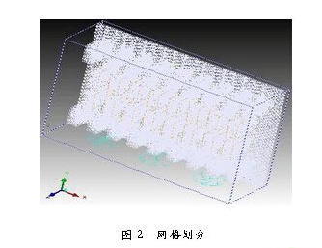
3结果分析与讨论
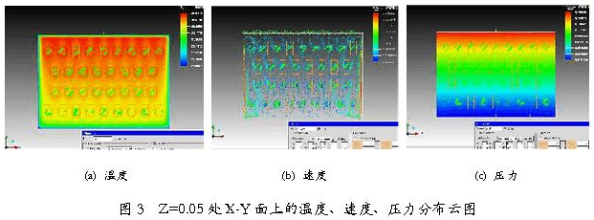
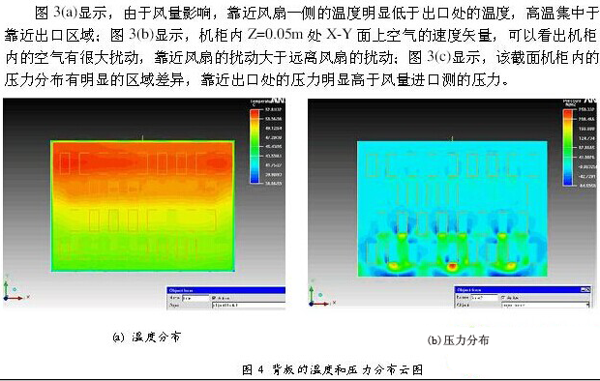
检查气流，得到雷诺数69197.6，选择RNG湍流模型进行计算。
图4(a)显示，背板最高温度是52.81℃，小于90℃，所以此时的风量可以冷却这些热源。图4(b)中，局部压力高达250N/m2，对靠近背板的翅片根部造成一定程度的冲击，产生很大噪音，也容易使翅片损坏，所以需要对此模型进行优化。
3 总结与展望
模拟结果显示，背板的最高温度是52.81℃，小于90℃，所以此时的风量可以冷却这些热源。但由于背板的温度和压力分布有些集中，所以下一步可以对模型进行优化。
影响LED灯具散热的因素有：结构构件间的热阻，表面对流系数，散热系数，空气热交换，散热主渠道，材料，热传导系数，散热片散热面积，铝基板LED的颗粒分布，散热片形状设计，翅片分布，辐射系数，外部环境等影响因素[3]。在热设计仿真分析中，可以改变散热器翅片间距分布、翅片高宽比、翅片形状、散热器总散热面积等因素，来探讨其对LED灯具散热的影响。

